國語文多元評量＿高層次認知評量作業格式

設計者：學校＋姓名（2-3人一組為限）
附件一：102年度國小國語文領域評量試題設計卡
適用年級
能力指標
閱讀層次 | □詮釋整合 □比較評估
評量目標
文本類型
文本
題目設計

閱卷標準
得分 | 類型  (請見註1) | 作答類型舉例  (請見註2) | 人數(%)
2 | 2A
 | 2B
 | 2C
1 | 1A
 | 1B
 | 1C
0 | 0A
 | 0B
 | 0C
註1:就各得分項目，依班上學生實際答題進行分類，類型分類數目可依學生實際答題進行調整，例如2分的類型若有四種，則增設子項目2D。
註2:請於各作答類型中，簡要說明學生可能答題方式之作答情形，填入表格中。

附件二：102年度國小國語文領域評量試題設計卡示例
適用年級 | 四年級
能力指標 | 5-2-14-3能從閱讀材料中，培養分析歸納的能力
閱讀層次 | 詮釋整合 □比較評估
評量目標 | 分析歸納文章訊息觀點，並找出支持的理據。
文本類型 | 說明性的連續性文本
文本 | 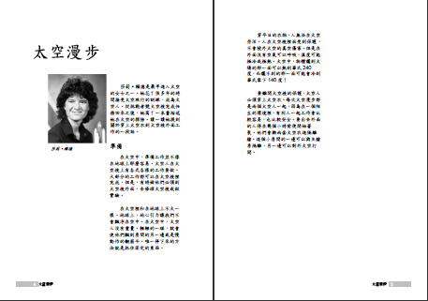  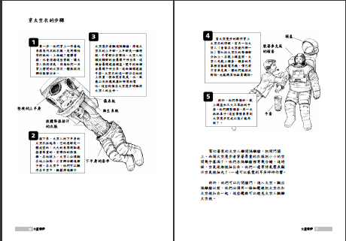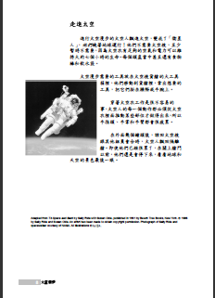
題目設計 | 想像一下，如果你想當太空人，從文章的資料，說明當一個太空人的一項好處和一項壞處，並說明為什麼。  - 好處和理由：  - 壞處和理由：

閱卷標準
得分 | 類型  (請見註1) | 作答類型舉例  (請見註2) | 人數(%)
2 | 2A | 從重力狀態敘述擇一說明好/壞處和理由  從太空衣敘述擇一說明好/壞處和理由  從安全性敘述擇一說明好/壞處和理由  從觀看地球視角擇一說明好/壞處和理由 | 70%
1 | 1A | 只說明好處和理由/只說明壞處和理由 | 20%
0 | 0A | 好/壞處和理由的回答與文本提供訊息無關，譬如：我想學習關於太空的知識 | 5%
 | 0B | 敘述與提問無關，譬如：我喜歡冒險 | 3%
 | 0C | 沒有作答 | 2%

註1:就各得分項目，依班上學生實際答題進行分類，類型分類數目可依學生實際答題進行調整，例如2分的類型若有四種，則增設子項目2D。
註2: 請於各作答類型中，簡要說明學生可能答題方式之作答情形，填入表格中。

歸納全文訊息或主題、詮釋文中人物可能的特質、行為與做法、比較及對照文章訊息、推測故事中的語氣或氣氛、詮釋文中訊息在真實世界中的應用
評估文章所描述事件確實發生的可能性、描述作者如何安排讓人出乎意料的結局、評斷文章的完整性或闡明、澄清文中的訊息、找出作者論述的立場
2006pirls試題範例2013年5月1日下載自http://140.115.107.22/PIRLS_Tests.htm

